Chocolat Liégeois végétal

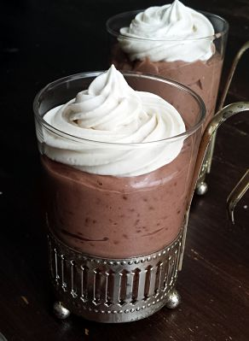  
Une crème au chocolat surplombé d’une Chantilly aérienne qui ne nécessite que 4 ingrédients, le tout végétal.

Temps de préparation : 10 minutes  
Pour 2 personnes

* 1 conserve de lait de coco (minimum 50% d’extrait de coco)
* 5 cuillères à s. de sucre complet, +1 c. à s.
* 4 cuillères à s. de cacao en poudre non sucré
* Cannelle ou vanille  
    
  La veille placez, votre conserve de lait de coco au réfrigérateur.  
  Le lendemain, ouvrez la conserve et prélevez le quart du lait de coco qui a durci et qui servira à faire la chantilly. Réservez au réfrigérateur.  
  Versez le reste de la conserve dans un bol.  
  Ajoutez le cacao, le sucre et la cannelle ou la vanille.  
  Battre jusqu’à ce que le sucre soit dissout.  
  Goûtez et ajoutez du cacao ou du sucre si besoin.  
  Versez dans des pots. Réservez au frais

Chantilly :

Juste avant de servir, battre le quart de lait de coco , la cuillère à soupe de sucre complet et de la vanille.  
Montez en chantilly à l’aide d’un batteur électrique.

 Napper les crèmes chocolat de chantilly avec une poche à douille d’une cuillère.  
Dégustez.